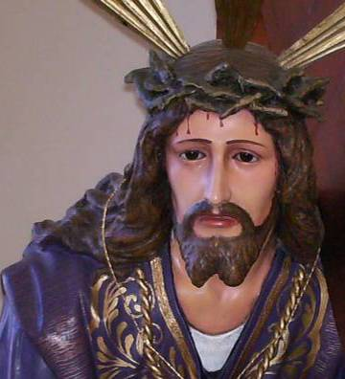
Sábado 28
Dios eterno y todopoderoso, mira compasivo nuestra debilidad, y extiende tu mano para protegernos. Por nuestro Señor Jesucristo... Amén.
Is 58,9b-14: “Brillará tu luz en las tinieblas”
Salmo 85 Señor, enséñame a seguir fielmente tus caminos.
Lc 5,27-32: “Dejándolo todo, se levantó y le siguió”
En aquel tiempo, vio Jesús a un publicano, llamado Leví (Mateo), sentado en su despacho de recaudador de impuestos, y le dijo: Sígueme. El, dejándolo todo, se levantó y lo siguió. Leví ofreció en su casa un gran banquete en honor de Jesús, y estaban a la mesa, con ellos, un gran número de publicanos y otras personas. Los fariseos y los escribas criticaban por eso a los discípulos, diciéndoles: ¿Por qué comen y beben con publicanos y pecadores?” Jesús les respondió: No son los sanos los que necesitan al médico, sino los enfermos. No he venido a llamar a los justos, sino a los pecadores, para que se conviertan”
Dios sigue llamando
- Aunque la gente siga sorda, ciega e indiferente.
- La palabra clave es :”Sígueme”
- Es Dios quien te llama.
- No es una sugerencia, es un mandato que se pronuncia con la autoridad del cielo y con el celo de un Padre
Jugando a las escondidas
“Un padre juega a las escondidas emocionado con su hijo de seis años. Cuando le toca esconderse, el padre busca un lugar fácil de encontrar y de paso deja unos calcetines tirados, una puerta medio abierta y una luz encendida en el clóset. ¿Por qué? Porque para el padre el mejor momento de ese juego infantil consiste en ver el rostro de su hijo cuando le dice: "¡Papá, te encontré!"
Dios no es difícil de hallar
- La verdad es que Él te ha estado buscando aun antes de tú saberlo.
- Dios te quiere como su compañero de viaje.
- El Señor te invita a ser el confidente de Su secreto, el invitado especial a Su mesa.
- Mira las pistas que te ha dejado, lee las notas que pasó debajo de tu puerta, escucha las canciones que le ha prestado a algunos.
Sígueme... un cambio total te espera.
Dios le pide a Abraham un hijo y a cambio le entrega mil generaciones.
A David lo saca de un corral de ovejas y lo hace rey.
A Moisés le hace rendir mil glorias vanas por un solo camino sublime.
A Israel le pide dejar un campamento y seguir Su nube.
Pedro cambió una barca por un milagro sin fin.
María de Betania entregó un vaso de ilusiones y recibió a cambio el gusto de besarle los pies a Dios.
Sansón dejó finalmente las caricias de una amante por la fuerza del Altísimo.
Mateo dejó unas monedas y encontró el tesoro de Dios.
Dios hace cambiar para bien. ¿Vas a seguir ahí sin cambiar?
mrivassnchez@gmail.com
Cuaresma llamada a la Conversión
Conocer es reconciliarse

